ANTIRUST SUPER CONCENTRADO LINHA TRUCK
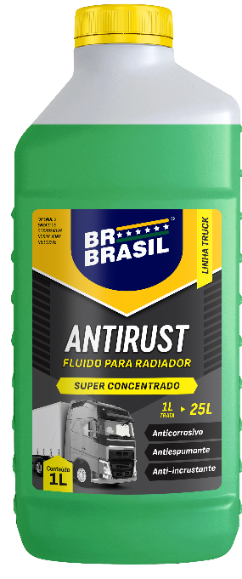
- Descrição do Produto

Fluído de radiador especialmente desenvolvido para o sistema de refrigeração de veículos com o motor a Diesel.
Evita corrosão por cavitação em camisas de motores Diesel, prolongando a vida útil das partes internas do motor, protege o alumínio, cobre, aço e ferro fundido.

- Características

- Protege contra a corrosão, oxidação, cavitação e não permite a formação de espuma.
- Assegura a máxima refrigeração dos diferentes componentes do motor por onde circula o líquido.
- Não ataca materiais elastoméricos, mangueiras, bomba d’água, auxiliando na conservação dos componentes.
- Lubrifica bomba d’água e válvula termostática.
- Possui longa duração.

- Aplicações

- Recomendado para todos os veículos com motor a Diesel linha pesada, tais como: Caminhões, Ônibus, Tratores, Máquinas Agrícolas e de Construção Civil.

- Restrição de uso

- Não pode ser utilizado em equipamentos que tenham contato com alimentos ou medicamentos.

- Modo de Usar

- Diluir com água desmineralizada BR BRASIL na proporção de 1litro de ANTIRUST BR BRASIL para 25 litros de água desmineralizada.
- Esvazie o sistema.
- Limpe o sistema utilizando o Limpa Radiador BR BRASIL (seguir as instruções do rótulo).
- Com o motor frio, adicione a mistura diluída.
- Ligar o motor e deixar a água circular até a abertura da válvula termostática e o funcionamento do ventilador.
- Verificar constantemente o nível.
- Completar o nível, se for necessário.
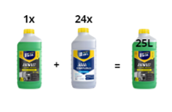
- Não misturar e nem completar o nível com líquidos de tecnologias diferentes.

- Troca do Fluído

- Recomendamos seguir as instruções do manual do veículo.

- Informação de segurança, limpeza e manuseio do produto

- Após o uso total do produto, não reutilize a embalagem.
- Não comer, beber ou fumar durante o manuseio do produto.
- Evitar qualquer contato com os olhos.
- Evitar contato com a pelo
- Não ingerir.

- Condições de armazenamento e prazo de validade
- Manter o produto fechado e em sua embalagem original.
- Armazenar ao abrigo de sol, chuva.
- Mantenha fora do alcance de crianças e animais.
- Não armazenar junto a alimentos, bebidas ou medicamentos, mesmo os destinados a animais.
- Armazene longe de fontes de calor.
- Não armazenar em local úmido e com temperatura superior a +50°C.
- Validade: 36 meses após a data de fabricação.

- Importante
- Verifique o nível da solução semanalmente. Se houver perda excessiva de líquido, verifique possíveis vazamentos e procure um profissional especializado. Faça manutenção preventiva do sistema.

- Dados técnicos
Dados | Super Concentrado
Cor | Rosa / Verde
Odor | Característico
Solubilidade | Solúvel em água
pH | 9,0 – 11,0
Diluição | 1 litro de antirust para 25 litros de água desmineralizada

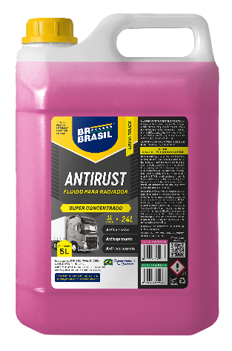
.
- Principais Vantagens
- Evita corrosão.
- Prolonga vida útil das partes internas do motor.
-Evita cavitação e erosão da bomba

